今日动态
2024.2.28 星期三 雨
- 来园情况
- 出勤：小四班今日4人请假，出勤人数19人。
- 一日生活观察
一日生活观察
序号 | 姓名 | 入园情绪 | 午餐（自主吃光饭菜√需要帮助○） | 餐后自理（洗手漱口擦嘴巴）
1 | 高婧夏 | √ | √ | √
2 | 陈吕安冉 | √ | ○ | √
3 | 陈彧 | √ | √ | √
4 | 耿宸悦 | √ | √ | √
5 | 王木禾 | √ | ○ | √
6 | 芦洛希 | ○ | √ | √
7 | 周金妍 | √ | √ | √
8 | 于籽欣 | √ | ○ | √
9 | 陈彦潼 | √ | √ | √
10 | 李秉臻 | √ | ○ | √
11 | 杨煜枫 | √ | √ | √
12 | 顾乐凡 | √ | √ | √
13 | 娄丁逸 | 请假 | 请假 | 请假
14 | 陈铮 | √ | √ | √
15 | 杨奕 | 请假 | 请假 | 请假
16 | 张德坤 | 请假 | 请假 | 请假
17 | 丁一宸 | √ | ○ | √
18 | 徐槿安 | √ | √ | √
19 | 张继宸 | √ | √ | √
20 | 邹梓宁 | 请假 | 请假 | 请假
21 | 刘景辰 | ○ | √ | √
22 | 刘奕泽 | √ | √ | √
备注：√能主动做到 ○需要帮助提醒

- 美术活动：我的家
家是孩子认为最安全而又温馨的港湾。本次主要引导幼儿用半圆形与方形的组合变成蘑菇房子，并用自己喜欢的颜色装饰自己的蘑菇家从而提高幼儿的动手能力，对绘画感兴趣，感受家的温暖。最后通过用鲜艳的颜色给家涂色表达自己对家的感受。
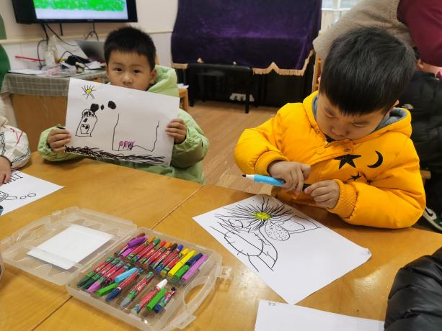 | 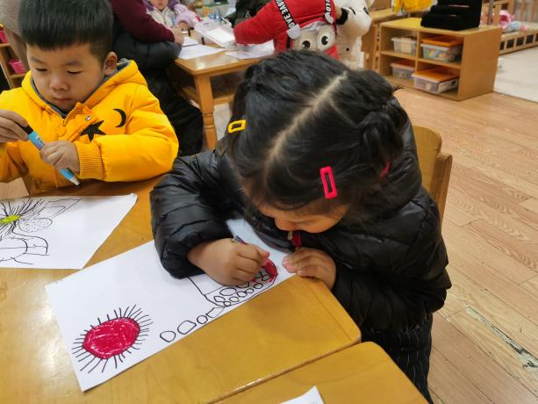
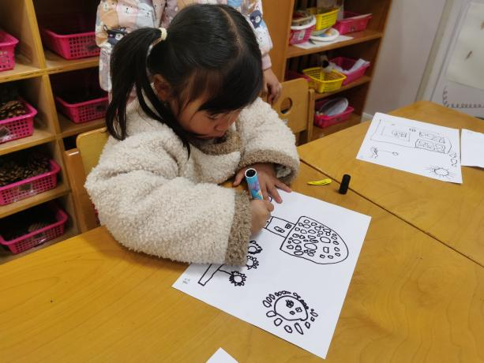 | 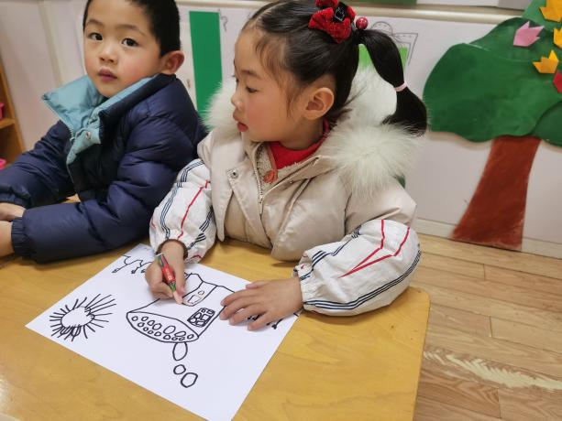
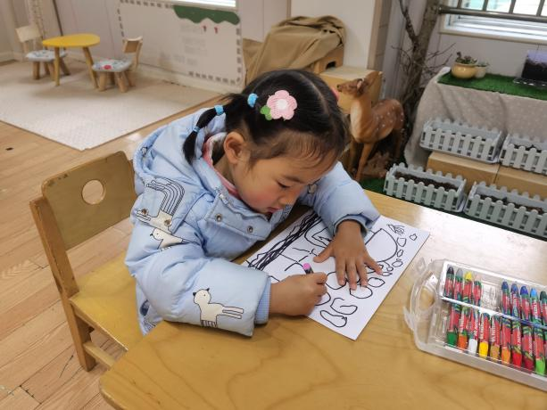 | 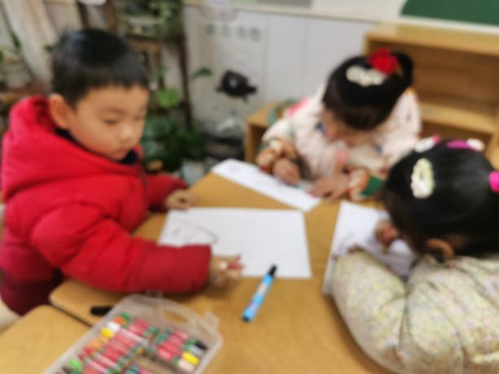

三、温馨提示
1、近期班级有部分幼儿指甲较长，请家长们今晚回家检查幼儿的指甲，请及时帮助幼儿进行修剪哦～
2、《快乐家园》还没有带来的小朋友请于明天带来哦～
3、请家长们准备一身替换的衣服带来幼儿园，以备不时之需哦～

